Задания для самостоятельного обучения
в период с 13.02.2017 по 17.02.2017

Практическое занятие№ 22
Составление инструкционно-технологических карт базовых стрижек «ежик», «бобрик», «каре»;
Практическое занятие№ 22
Составление инструкционно-технологической карты классической мужской стрижки
Подготовить сообщение/ презентацию
Формы бороды и усов. Технология бритья и стрижки усов, бороды, бакенбард
Практическое занятие№ 23
Составление инструкционно-технологи-ческой карты «Стрижка бороды»
Практическое занятие№ 23
Составление инструкционно-технологической карты «Стрижка усов, бакенбард»

Студент________________________
Группа __________
Практическая работа
Тема: Стрижка волос
Подтема: Составление инструкционно-технологических карт базовых стрижек «ежик»
__________________________________________________________________________
Инструкционно-технологическая карта
№  п/п | Методические указания | Эскизы
1. | Подготовительные работы:  -подготовить рабочее место;  -инструменты и приспособления;  - парикмахерское бельё;  - материалы для выполнения работы. | 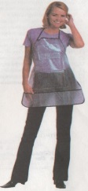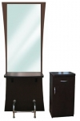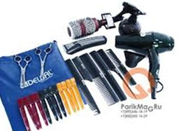
2. | Инструменты  Операции стрижки  Методы стрижки
3.
4.
5.

Студент________________________
Группа __________
Практическая работа
Тема: Стрижка волос
Подтема: Составление инструкционно-технологических карт базовых стрижек «бобрик» __________________________________________________________________________
Инструкционно-технологическая карта
№  п/п | Методические указания | Эскизы
1. | Подготовительные работы:  -подготовить рабочее место;  -инструменты и приспособления;  - парикмахерское бельё;  - материалы для выполнения работы.
2. | Инструменты  Операции стрижки  Методы стрижки
3.
4.
5.

Студент________________________
Группа __________
Практическая работа
Тема: Стрижка волос
Подтема: Составление инструкционно-технологических карт базовых стрижек «каре»;
__________________________________________________________________________
Инструкционно-технологическая карта
№  п/п | Методические указания | Эскизы
1. | Подготовительные работы:  -подготовить рабочее место;  -инструменты и приспособления;  - парикмахерское бельё;  - материалы для выполнения работы.
2. | Инструменты  Операции стрижки  Методы стрижки
3.
4.
5.

Студент________________________
Группа __________
Практическая работа
Тема: Стрижка волос
Подтема: Составление инструкционно-технологической карты классической мужской стрижки
Инструкционно-технологическая карта
№  п/п | Методические указания | Эскизы
1. | Подготовительные работы:  -подготовить рабочее место;  -инструменты и приспособления;  - парикмахерское бельё;  - материалы для выполнения работы.
2. | 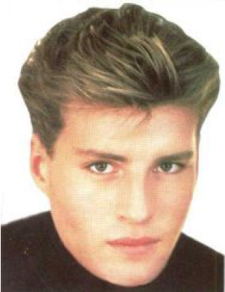  Инструменты  Операции стрижки  Методы стрижки
3.
4.
5.

Студент________________________
Группа __________
Практическая работа
Тема: Стрижка волос
Подтема: Составление инструкционно-технологической карты классической мужской стрижки
Инструкционно-технологическая карта
№  п/п | Методические указания | Эскизы
1. | Подготовительные работы:  -подготовить рабочее место;  -инструменты и приспособления;  - парикмахерское бельё;  - материалы для выполнения работы.
2. | 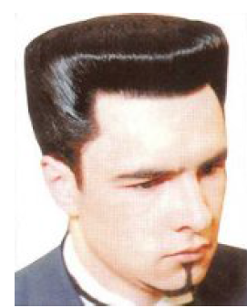  Инструменты  Операции стрижки  Методы стрижки
3.
4.
5.

Студент________________________
Группа __________
Практическая работа
Тема: Стрижка волос
Подтема: Составление инструкционно-технологической карты «Стрижка усов, бакенбард»
__________________________________________________________________________
Инструкционно-технологическая карта
№  п/п | Методические указания | Эскизы
1. | Подготовительные работы:  -подготовить рабочее место;  -инструменты и приспособления;  - парикмахерское бельё;  - материалы для выполнения работы.
2. | Инструменты  Форма  Операции стрижки  Методы стрижки  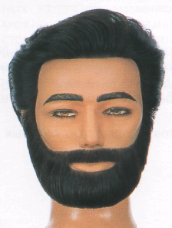  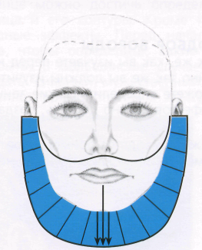
3.
4.
5.
6
7
8
9
10
11
12

Студент________________________
Группа __________
Практическая работа
Тема: Стрижка волос
Подтема: Составление инструкционно-технологической карты «Стрижка усов, бакенбард»
Инструкционно-технологическая карта
№  п/п | Методические указания | Эскизы
1. | Подготовительные работы:  -подготовить рабочее место;  -инструменты и приспособления;  - парикмахерское бельё;  - материалы для выполнения работы.
2. | Инструменты  Форма  Операции стрижки  Методы стрижки  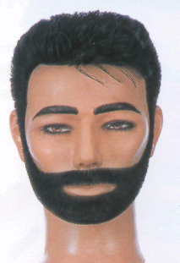  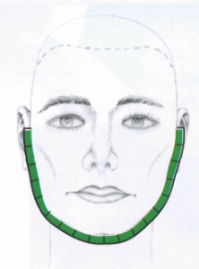
3.
4.
5.
6
7
8
9
10
11
12

Студент________________________
Группа __________
Практическая работа
Тема: Стрижка волос
Подтема: Составление инструкционно-технологической карты «Стрижка усов, бакенбард»
Инструкционно-технологическая карта
№  п/п | Методические указания | Эскизы
1. | Подготовительные работы:  -подготовить рабочее место;  -инструменты и приспособления;  - парикмахерское бельё;  - материалы для выполнения работы.
2. | Инструменты  Форма  Операции стрижки  Методы стрижки  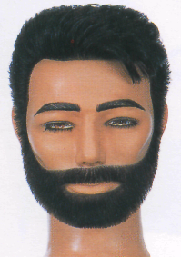  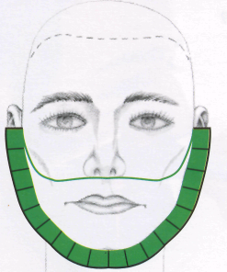
3.
4.
5.
6
7
8
9
10
11
12

Студент________________________
Группа __________
Практическая работа
Тема: Стрижка волос
Подтема: Составление инструкционно-технологической карты «Стрижка усов, бакенбард»
Инструкционно-технологическая карта
№  п/п | Методические указания | Эскизы
1. | Подготовительные работы:  -подготовить рабочее место;  -инструменты и приспособления;  - парикмахерское бельё;  - материалы для выполнения работы.
2. | Инструменты  Форма  Операции стрижки  Методы стрижки  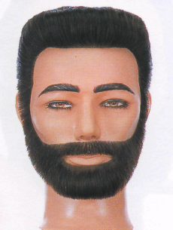  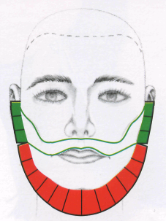
3.
4.
5.
6
7
8
9
10
11
12

